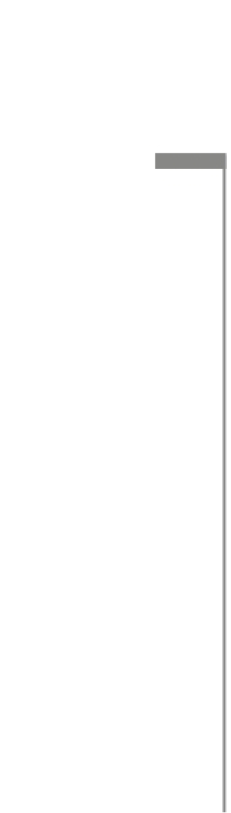
Dodatek č. 1
DODATEK KE SMLOUVĚ O DÍLO
uzavřený mezi

Krajská správa a údržba silnic Středočeského kraje, příspěvková organizace
se sídlem: Zborovská 81/11, 150 21 Praha 5 - Smíchov
IČO: 00066001
DIČ: CZ00066001
zastoupená: Ing. Alešem Čermákem, Ph.D., MBA, ředitelem
nebo dále zastoupená Ing. Janem Fidlerem, DiS, statutárním zástupcem
ředitele, na základě plné moci ze dne 28. 06. 2022
č. smlouvy: 0090/00066001/2025

dále jen „Objednatel“ na straně jedné

a

Miroslav Smolík
se sídlem: Církvice 66, 281 44 Zásmuky
IČO: 65604059
DIČ: CZ6203311851
zastoupená:
bankovní spojení:
č. smlouvy:

dále jen „Zhotovitel“ na straně druhé

(Objednatel a Zhotovitel dále také jako „smluvní strany“, případně „smluvní strana“, je-li odkazováno pouze na jednoho z nich.)
PREAMBULE

- Smluvní strany tímto prohlašují, že dne 30.01.2025 uzavřely Smlouvu o dílo, jejímž předmětem jsou práce na veřejné zakázce s názvem: „Rekonstrukce střechy administrativní budovy střediska KSUS Čáslav“ (dále jen „Smlouva“). Na základě dohody smluvních stran a v souladu se zněním § 2586 a násl., § 564, § 1758 a § 1759 zákona č. 89/2012 Sb., občanský zákoník ve znění pozdějších předpisů a v souladu s čl. VII. Závěrečná ustanovení odst. 7.1. Smlouvy, uzavírají smluvní strany tento dodatek č. 1 ke Smlouvě (dále jen „Dodatek“).

Při zadávání zakázky bylo počítáno s tím, že stávající krytina bude sejmuta ze střechy, provedou se požadované práce dle rozpočtu a nacenění a následně se krytina vrátí na střechu (k tomu viz cenová kalkulace – oprava střechy KSÚS Čáslav, položka Sejmutí krytiny k dalšímu použití). Po započetí prací bylo nicméně zjištěno, že stávající krytina začíná praskat a není možné ji ze střechy sundat tak, aby byla znovu k použití. Pro řádné dokončení zakázky je tedy potřeba vyměnit stávající krytinu za novou...
Z důvodu výměny střešní krytiny za novou dochází k dodatečným vícenákladům na pořízení nové střešní krytiny a tím i navýšení ceny díla dle Smlouvy. Zároveň dochází k méněpracím na položce Sejmutí krytiny k dalšímu použití, a to z částky 101.520,-Kč bez DPH nově na částku 73.320,-Kč bez DPH.
Tj. méněpráce jsou ve výši 28.200,-Kč bez DPH a vícepráce jsou ve výši 225.844,-Kč bez DPH.
Celkový cenový nárůst související se změnou činí 197.644,- Kč bez DPH, což je navýšení o 28,3% oproti původní hodnotě veřejné zakázky.

Článek I.

Předmět dodatku
- Původní znění čl. 4.1 Smlouvy:
- „
- Cena za plnění dle článku II. této smlouvy je stanovena takto:
- Cena za bez DPH ………………………………………………. 697.313,00 Kč
- DPH 146.435,73 Kč
- Cena celkem včetně DPH………………………………………… 843.748,73 Kč
- slovy: osmsetčtyřicettřitisícsedmsetčtyřicetosmkorunčeskýchsedmdesáttřihaléřů.
“
se nahrazuje následujícím zněním:
- „Cena za plnění dle článku II. této smlouvy je stanovena takto:
- Cena za bez DPH ………………………………………………. 894.957,00 Kč
- DPH 187.940,97 Kč
- Cena celkem včetně DPH………………………………………… 1.082.897,97 Kč
- slovy: jedenmilionosmdesátdvatisíceosmsetdevadesátsedmkorunčeskýchdevadesátsedm haléřů.
“
Článek II.

Závěrečná ustanovení
- Ostatní ustanovení Smlouvy, nedotčená Dodatkem, zůstávají nadále v platnosti v původním znění.
- Dodatek nabývá své platnosti dnem jeho podpisu oběma smluvními stranami a účinnosti dnem uveřejnění v Registru smluv.
- Zhotovitel bere na vědomí a souhlasí s uveřejněním Dodatku v registru smluv vedeném pro tyto účely v souladu se zákonem č. 340/2015 Sb., o zvláštních podmínkách účinnosti některých smluv, uveřejňování těchto smluv a o registru smluv (zákon o registru smluv), ve znění pozdějších předpisů, objednatelem.
- Dodatek je vyhotoven ve 2 (dvou) stejnopisech, z nichž každá strana obdrží po jedné (1) z nich.
- Smluvní strany prohlašují, že Dodatek uzavírají svobodně a vážně a že považují jeho obsah za určitý a srozumitelný, na důkaz čehož připojují níže své podpisy.

V Kolíně dne ……………… V Říčanech dne ….…………..
Za Zhotovitele Za Objednatele

Miroslav Smolík Ing. Aleš Čermák, Ph.D., MBA
ředitel

